Titel: Eine Geschichte präsentieren (z. B. ein Märchen, ...)

Autor*innen: Nicole Schallhart, Barbara Krebs, Colette Guye, Nina Mitterer (Switzerland9

Die Sprachaktivität ist gedacht für: German, anpassbar an andere Sprachen.

Beschreibung: Diese Lernaktivität zielt darauf ab, die Sprechfertigkeit und Kreativität durch die Präsentation einer Geschichte zu verbessern. Die Lernenden beschäftigen sich mit dem Leseverständnis, bereiten ihre eigenen Lesepräsentationen vor, erstellen Bilder mit Hilfe von KI und fügen diese später zu einem interaktiven Kalender zusammen.

Altersgruppe: 6-25

Niveau: A1-C2, Teacher trainees

Lernergebnisse:
Sprechen: Die Lernenden können ihre Sprachfähigkeiten auf verschiedenen Niveaus verbessern mit Hilfe, z.B. Lautstärke, Deutlichkeit, Flüssigkeit, Rhythmus, Intonation, Stimmung.

Kreativ: Die Lernenden können passend zur Geschichte mit KI-Bilder einen Kalender erstellen, welcher in der Schule aufgehängt werden kann.

Kompetenzen: Listening, Speaking, Reading, Vocabulary, Pronunciation

Verwendete IKT-Tools:
Sprechen:
- Vocaroo (sich aufnehmen)
- Narakeet (Text zu Narrated-Video Ersteller)
- RhinoSpike (externes Feedback zum Gesprochenen von Muttersprachlern)

Kreativ:
- Bing/ Adobe Firefly/ Chat GPT bzw. DALL_E 3 (Login nötig) / Canva Pro
- Tuerchen.com oder myadvent.net (Adventskalender)

Zeitdauer in Minuten: 120+

Zeitplan: Siehe unten in Klammern. Die Länge hängt stark von der Textlänge und dem gewählten Schwierigkeitsgrad sowie von den Fähigkeiten der Lernenden ab.

Beschreibung der einzelnen Phasen der Lernaktivität:
- (ca. 15’) Einstiegsimpuls in die Geschichte durch Bild und Titel etc. Bekanntgabe Lernziel.
- (ca. 2L +) Leseverständnis: globales Leseverstehen der Geschichte; Schüler erschließen die Geschichte, indem sie Abschnitte in die richtige Reihenfolge bringen. Möglichkeit, unterschiedliche Leseniveaus mithilfe von Chat GPT zu erstellen. Erarbeitung des eigenen Vokabulars.
→ alternativ: Globalverstehen der Gesamtgeschichte am Anfang weglassen; jede/r erhält nur einen Ausschnitt und bereit diesen vor. Die Geschichte wird dann also via Kalender gemeinsam entdeckt/entwickelt sich (=> Spannung bleibt bestehen).
- (ca. 3L +) Vorbereitung des eigenen Lesevortrages: Die Schüler:innen erhalten je einen Abschnitt aus dem Märchen / der Geschichte und bereiten diesen Abschnitt für das laute Lesen vor. Sie nutzen die Möglichkeiten, den Text (in der L1, L2) zu üben. Hierfür können mehrere Varianten genutzt werden:
- Der Text steht digital in der Zielsprache zur Verfügung und kann in der korrekten Aussprache angehört werden.
b) Die Schüler:innen nutzen z.B. RhinoSpike und erhalten die Möglichkeit, ein externes Feedback zum Gesprochenen zu erhalten.
c) Die Schüler:innen sprechen den Text mithilfe eines Tools (z.B. vocaroo.com) ein und können sich gegenseitig interaktives Feedback geben.

- (ca. 1L +) Erarbeitung des gestaltenden Vorlesens mit Hilfe von Beispielen, welche die Lehrperson via QR zur Verfügung stellt. Übungsphase mit obigen Tools. → Ergänzen, mit welchem Tool
- (ca. 20’) Erstellen eines Bildes zum zugeteilten Textabschnitt mithilfe von KI (z.B. Chat GPT, Canva Pro). Hinweis: Hierfür muss zuvor erarbeitet werden, wie ein sinnvoller Prompt gestaltet sein muss.
- (durch LP) Kalender gestalten: Die generierten Bilder werden im Kalender (tuerchen.com oder myadvent.com) integriert. Dieser kann auch nur aus z.B. 7 Bildern bestehen. Hochladen durch die Lehrperson.
- (ca. 2L +) Vorstellen des Kalenders: Jeden Tag wird ein Türchen aufgemacht.
Variante a: Schüler.innen lesen ihren Text gestaltend vor (klassenübergreifend).
Variante b: Schüler:innen erzählen das Märchen / die Geschichte gestaltend und frei in eigenen Worten.
Variante c: Türchen ist mit Audiofile hinterlegt.
- (ca. 1L +) Peerfeedback.
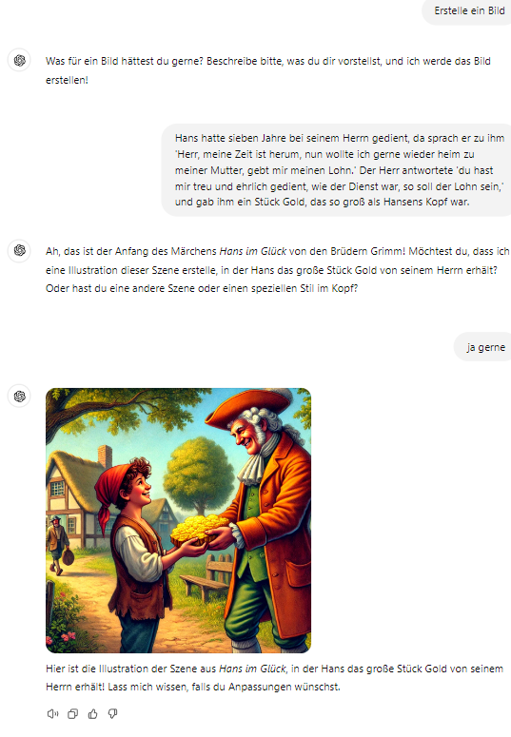Screenshot der GPT-Eingabeaufforderung
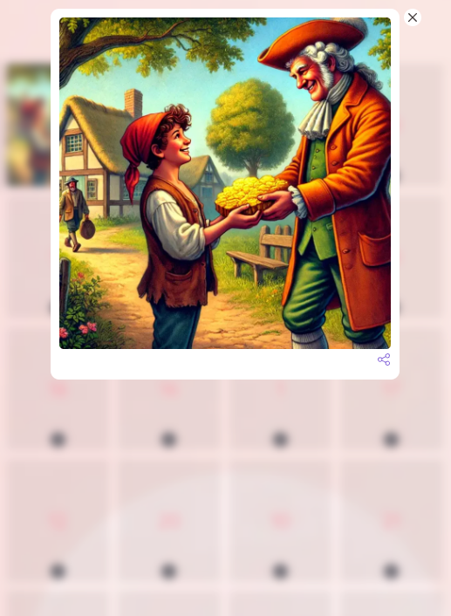Screenshot eines AI-generierten Bildes

Vorschläge für die Beurteilung der Lernenden/Selbstbeurteilung/Feedback/Peer-Feedback:
 | Nicht erfüllt | erfüllt | Gut erfüllt | Sehr gut erfüllt
Leseflüssigkeit: Deutlichkeit | Du liest stellenweise flüssig vor. | Du liest meistens flüssig vor. | Du liest weitgehend flüssig vor. | Du liest den ganzen Text flüssig vor.
Verständlichkeit:  Lautstärke | Du liest stellenweise deutlich. | Du liest meistens deutlich. | Du liest fast immer deutlich | Du liest durchweg deutlich.
Pausen und Tempo | Du verwendest Pausen und Tempo noch nicht als Gestaltungsmittel. | Du machst Pausen und variierst stellenweise das Tempo. | Du setzt sinnvolle Pausen und variierst mit dem Tempo. | Du setzt bewusst Pausen und variierst passend mit dem Tempo.
Stimmungen | Du bringst Stimmungen mit angemessener Betonung selten zum Ausdruck. | Du bringst Stimmungen mit angemessener Betonung | Du bringst Stimmungen mit angemessener Betonung meistens gut zum Ausdruck. | Du bringst Stimmungen mit angemessener Betonung durchgängig zum Ausdruck.

Nachevaluierung der Aktivität: Wir betrachten die Aktivität als erfolgreich, wenn:
- Die Lernenden haben ihre Sprechfertigkeit verbessert, indem sie geeignete IKT-Werkzeuge kennengelernt haben.
- Die Lernenden haben einen Kalender mit KI-Bildern erstellt, die dem Text entsprechen.


Attribution: Original activity from “Use of ICT in support of language teaching and learning (ICT-REV)”, European Centre for Modern Languages of the Council of Europe. www.ecml.at/ictrev

